Рост дендримеров

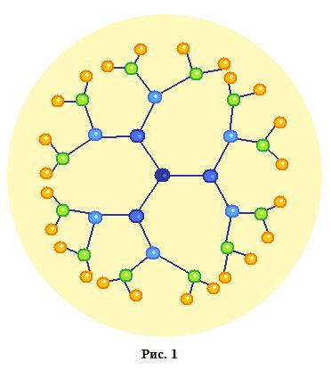
Дендримеры (от греческого ”dendron” - дерево) – это полимеры, имеющие разветвленное строение (рис. 1). Структурные элементы, находящиеся в узлах, назовем мономерами. Наиболее важным свойством дендримеров является то, что на каждом этапе роста молекулы происходит очередное разветвление, вследствие чего количество мономеров значительно увеличивается с добавлением каждого последующего слоя (под слоем будем подразумевать совокупность мономеров отделенных от центрального одинаковым числом связей). В процессе роста форма дендримера постепенно приближается к сферической (рис. 2).

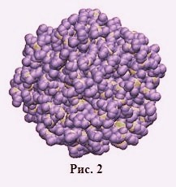
Определите число мономеров в дендримере с N полностью заполненными слоями, если каждый мономер связан с тремя другими (центральный мономер считаем нулевым слоем). (2 балла)

Назовем радиусом дендримера расстояние от центрального мономера до наиболее удаленного от него мономера внешнего слоя. Рассчитайте радиус R дендримера, содержащего N слоев, считая, что расстояние между соседними мономерами равно r а углы между связями 120° (рис. 3). Отдельно рассмотрите случаи четных и нечетных N. В дальнейших расчетах используйте формулу для четных N. (3 балла)
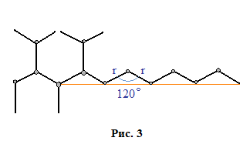
С ростом N число мономеров в молекуле возрастает быстрее, чем ее размер, и, следовательно, дендример не может неограниченно расти по данному механизму (с максимальным разветвлением в каждом слое). Начиная с определенного размера, количество мономеров в новом слое не может превосходить некоторого значения, зависящего от номера слоя.

Примем, что все мономеры N-го слоя расположены на сфере радиуса R_{N} (см. пункт 2), а изменение механизма роста происходит, когда площадь сферы будет равна общей площади мономеров (каждый мономер занимает площадь S). Определите номер слоя N_{c}, при котором происходит изменение механизма роста (составьте уравнение для нахождения N_{c}). (2 балла)

Рассчитайте количество мономеров в дендримере при N > N_{c}. (3 балла)

Как будет изменяться плотность дендримера в зависимости от числа слоев, постройте качественный график (без проведения расчетов). (2 балла)

